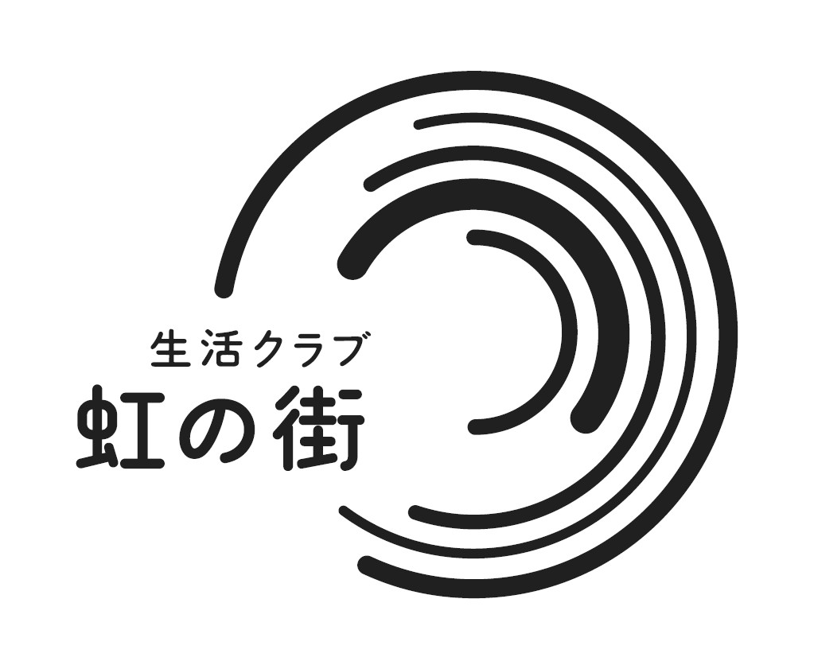
みんなでつくるブロック機関紙 No.１６８号

2011年7月18日発行 生活クラブ虹の街 下総ブロック
【発行責任者】山本百合 【編集責任者】宮野ゆき美
【下総ブロック組合員】 5,620名【班】 1,572名【戸配】 2,100名【デポーフロア】 1,948名
【センター佐倉】Tel 043-461-7868 Fax 043-460-1380
【デポー成田】Tel 0476-27-8804 【デポー木刈】Tel 0476-40-6811


お米の登録はもうされましたか
下総ブロック各支部ではお米の登録活動を行っています。
おにぎりを持って、目指せ全コース！添乗して、組合員にお米の美味しさを伝えてました。（印西）
お米サロンを開催し、昨年遊佐に訪問して学んだ事を、参加者に話しました（成田）
恒例のおしゃべりキッチンは、工夫を凝らした料理で、多くの参加者を呼び込んでます（佐倉西）
新しい組合員に電話をかけて、米登録の優位性を伝えています（佐倉東）
在高確認週は、毎日登録の話をしました。米サロンのカエルのお話も好評でした（木刈）
お米の登録とは、今年の秋に収穫するお米を、栽培している時期から生産者と組合員が食べる約束をすることです。
登録することで、組合員に安心してお米が届けられますし、農家の方にとっても安定した収入につながります。
今回の東日本大震災後もスーパーではお米がなくなり、デポーフロアのお米もあっという間になくなりました。でも、登録している方の分はちゃんと取ってありました。1993年の米不足の年も、登録している方にきちんと届けられました。
お米の登録をこれからしてみようかなと思われる方、詳しく話しを聞きたいという方は、佐倉センターまたは配達職員までご連絡ください。
なお、登録されても途中でお米の種類を変更したり、お休みすることも出来ます。お米は唯一自給できる食糧です。
みんなで日本の農業を守り、自給率を上げましょう。

センター佐倉 Tel ０４３‐４６１－７８６８ FAX ０４３‐４６０－１３８０
切り取り
申し込み日 月 日
□ お米の登録をしたい □ 詳しく話を聞きたい

名前 住所 Tel
※個人情報は組合員活動のみに使用し、適切に管理いたします。

“2Ｒの請願署名"で容器包装リサイクル法
の改正をスタートさせよう！
このような全国の取組の中、生活クラブ虹の街でも、「容器包装リサイクル法を改正し、発生抑制と再使用を促進するための法律の制定を求める意見書」を国会に提出するために、昨年度より請願署名運動を行いました。また、佐倉市、印西市と東金市には、市へも請願署名運動を行いました。
佐倉市は３月議会、印西市と東金市は６月議会で請願は採択され（本会議で可決）国へ市からも意見書を提出することになりました。署名にご協力くださった皆様ありがとうございました。今後の動きについては、又報告いたします。

国への請願署名運動署名数：生活クラブ千葉10,850筆（内、下総ブロック2,253 筆）

原子力発電について考えよう！
「ぶんぶん通信Ｎｏ．３」の上映と放射能学習会

日時： ９月２８日(水) 10:00～12:30
場所： 志津コミュニティセンター（予定）
参加費：４００円（１ドリンク付き）

参加費400円は運動を進めるための、上映活動費・映画制作費となる自主上会映費用で、映画を作っている団体におさめます。

「ぶんぶん通信」とは、山口県祝島住民の原子力発電所建設反対運動と、スウェーデンでの脱原発＝「持続可能な社会」をめざす地域住民たちを描
いた映画「ミツバチの羽音と地球の回転」におさまりきれなかった映像を
もとにつくられたＤＶＤのNo.３で、組立ってきた阻止運動が広がってい
く部分を皆で見ます。
遠い場所の話でなく、自分の生活につながって感じて考えることができ
ればいいなと思います。

ぜひ、一緒に見て、感想をシェアしあいながら、放射能についても学習
しましょう。

